市场监督管理工作简报
（GS）简字019号

2016年第11期（总第13期）

姑苏区市场监督管理局办公室 2016年 12月08日

目 录

【重点工作】
区市场监督管理局突出四个重点全力冲刺四季度工作
姑苏区发出实施放宽住所经营场所登记条件后的第一张营业执照
姑苏区发出第一张食品小作坊登记证

【工作简讯】
姑苏区2016年一至三季度市场主体分析
姑苏区多举措助推企业发展 一至三季度助企业融资119亿元
姑苏区放宽市场主体住所登记 住宅房也能申领营业执照
姑苏区个体工商户12月起实行“两证整合”
姑苏区积极开展丝绸产品质量提升行动
姑苏区新增星级电梯维保单位
姑苏区成功办理首家住所集群登记

【基层动态】
姑苏区餐饮业商会第一家餐饮分会正式成立
吴门桥分局联合城管开展内马路青阳路综合大整治
观前地区餐饮业现状及监管对策
观前分局对新型餐饮业态的监管难点及监管对策探讨
娄门分局关于市场主体大数据建设的一点思考和建议
姑苏区放宽住所（经营场所）登记条件后初显成效
娄门分局关于实现监管服务“互联网+”大数据建设的思考
虎丘分局关于商标字号一体化的探讨和建议

【党建群团】
区市场监管局认真学习苏州市第十二次党代会报告精神
区市场监管局召开全国文明城市年度测评迎检工作会议

【重点工作】
区市场监督管理局突出四个重点全力冲刺四季度工作
姑苏区召开决战四季度工作会议后，市场监督管理局高度重视，专题作了传达部署，明确将紧紧围绕区委、区政府工作部署，把握新形势、明确新任务，锐意进取、奋力开拓，突出四个方面重点，全力冲刺四季度工作，确保各项年度目标圆满完成。
一是持续推进商事制度改革。继续优化服务，最大化实现登记注册便利化，加快推行登记全程电子化，推进名称和住所改革措施的“落地生根”，不断完善市场主体简易注销制度，使商事制度改革为市场激发活力提供不竭动力。
二是持续推进监管方式创新。切实推进“先照后证”后加强事中事后监管各项工作的落实；全面实施“双随机一公开”抽查，着力提升齐抓共管的严管能力；推行风险分类监管，切实抓好风险发现、分类和处置三个环节工作；推进大数据的综合运用，实现精细化监管。加大竞争执法力度，依法重点查处民生领域强制交易、滥用市场支配地位等不法行为。
三是持续加大服务发展力度。引导企业在商标注册、运用、保护、管理等方面扩数量、提质量、增加含金量，提升辖区市场主体的市场信誉度，大力推行创业兴企、商标富企业、合同帮企、标准扶企、合同助企等具体措施，促进企业做优做强；发挥动产抵押、股权质押、信用管理等职能作用，帮助企业破解融资难题。
四是持续加大消费维权力度。树立大消费维权理念，以新《消法》为核心，进一步加强投诉举报机制建设；推动建立消费者权益保护联席会议制度，健全消费维权新体系；强化流通领域商品质量监管；加强消费者协会组织建设，构建社会共治新格局。（办公室 刘书军）

姑苏区发出实施放宽住所经营场所
登记条件后的第一张营业执照
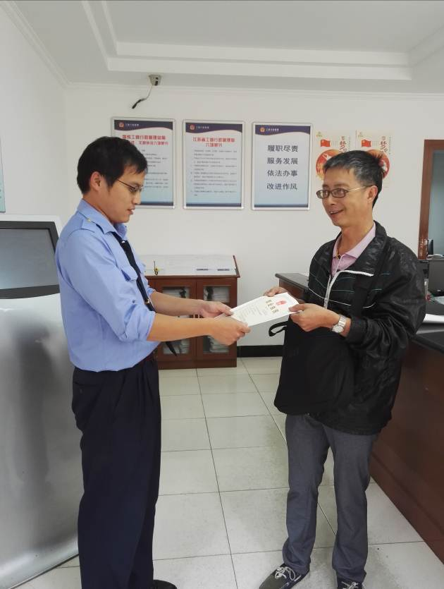
2016年10月9日，根据江苏省政府《关于进一步放宽市场主体住所（经营场所）登记条件的指导意见》、苏州市政府《关于放宽市场主体住所（经营场所）登记条件的实施意见》、《苏州市放宽市场主体住所（经营场所）登记条件操作办法》，通过前期学习以及交流，姑苏区市场监督管理局娄门分局核准3张营业执照，发出了第一张营业执照。
一是深刻研读文件，吃透文件要求。通过研读江苏省、苏州市文件，积极参加培训，加强与市局、区局注册处，吃透文件要求，彻底理清材料要求和清单。
二是总结审查要点，提炼材料要求。吃透文件，总结审查要点，提炼材料清单，梳理材料提示，具体细化材料清单和注意事项。
三是认真辅导填写，圆满完成材料审核。认真解答咨询，辅导填写市场主体住所（经营场所）使用承诺书，提示注意事项，圆满完成材料审核，核准3张营业执照，并顺利发出第一张营业执照，其中2家是非住宅，1家是住宅类型，经营项目属于互联网零售。（娄门分局 王平）

姑苏区发出第一张食品小作坊登记证
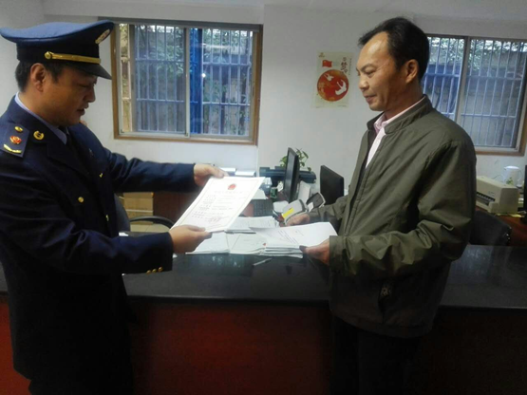
经过认真核查，姑苏区近日发出了第一张食品小作坊登记证，为苏州采芝斋食品有限公司食品商场申请的传统手工糖果制售（散装），主要从事粽子糖、芝麻切片糖的现场制作和销售。
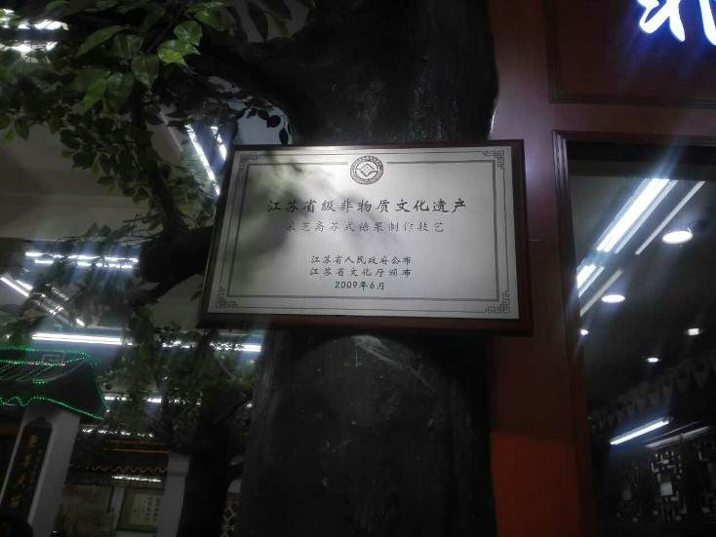
《江苏省食品小作坊和食品摊贩管理条例》于今年7月1日正式施行后，姑苏区市场监管局认真开展辖区食品小作坊经营状况摸底排查、从业人员宣教、监管人员培训等各项准备，制定并对外公布了姑苏区食品小作坊生产加工食品品种目录（第一批），明确了食品小作坊申请登记证的条件、程序、监管要求等规定，为正式颁发食品小作坊登记证夯实了基础。下一步，姑苏区市场监管局将根据辖区实际，规范做好食品小作坊发证和日常监管，消除监管盲区、传承饮食文化、方便群众生活、保障公众饮食安全。（食品安全综合协调处 白金龙）

【工作简讯】
姑苏区2016年一至三季度市场主体分析
2016年一至三季度苏州市姑苏区内资各类市场主体登记注册及发展情况分析如下。
一、全区内资各类市场主体发展情况
（一）2016年一至三季度内资市场主体总数（含苏州工商局登记）。截至2016年9月下旬，姑苏区实有内资各类市场主体106673户，注册资本（金）总额1520.19亿元。其中：国有集体及其控股企业817户，注册资本（金）总额46.82亿元；私营企业50165户，注册资本（金）总额1435.11亿元；个体工商户55691户，注册资本38.27亿元。
（二）2016年一至三季度内资市场主体新发展情况（含苏州工商局登记）。2016年一至三季度，我区新设立内资各类市场主体18020户，较上年同期增加28.84%。其中新设立国有集体及其控股企业3户，较上年同期增加50%；新设立私营企业9341户，较上年同期增加44.33%；新设立个体工商户8676户，较上年同期增加15.50%。
（三）2016年一至三季度内资市场主体退出情况（不含苏州工商局登记）。2016年一至三季度，内资各类市场主体累计注销4326户。其中国有集体及其控股企业注销3户；私营企业注销891户；个体工商户注销3432户。
二、内资各类市场主体发展特点
依据统计资料及登记实务分析。2016年一至三季度，内资各类市场主体发展呈现以下特点：
（一）私营企业总量达5万户，注册资本总额增幅大，主体地位突出。
2016年一至三季度，我区新设立私营企业9341户，较上年同期增长44.33%；注册资本总额2815683万元，较上年同期增加17.53%。
（1）按照企业类型划分。个人独资企业26户，较上年同期降低21.21%；合伙企业61户，是上年同期的1.85倍，其中普通合伙1户，有限合伙60户，新增合伙企业以有限合伙为主；私营有限责任公司9229户，较上年同期增加44.34%。上述数据表明了：一是有限合伙企业增速迅猛，而个人独资企业及普通合伙企业由于自身所特有的对债务承担无限连带责任的性质，越来越不受投资人的青睐，近年来发展停滞不前，所属的行业也集中在小型贸易商行，另有个别商务服务业，如验光配镜、医药研究院、门诊部等。二是公司制企业成为私营企业发展的主导力量。注册资本登记制度改革实施后，设立公司的门槛进一步降低。随着社会公众对注册资本登记制度改革了解的加深，越来越多的投资者选择公司这种企业类型。一至三季度，新设公司制企业占我区新设私营企业的98.8%，维持了近年来的平稳增长态势。
（2）按照注册资本分。2016年一至三季度，新设立个人独资企业出资总额427万元，比上年同期降低56.65%；新设立合伙企业出资总额246153万元，比上年同期降低57.94%；新设立私营有限责任公司出资总额2528036万元，是上年同期的1.41倍。上述数据表明了：一是私营企业中，有限公司发展活跃，因注册资本登记制度改革等因素影响，注册资本额增长较快。二是新增合伙企业以有限合伙为主，出资额降低。三是中型私营企业发展规模增大。新设私营企业中，注册资本100万到500万之间（含500万）的3137户，占新设企业户数的33.58%，同比增长了100.83%；500万以上的772户，占新设企业户数的8.26%，比上年同期增加36.40%；2000万以上的92户，占新设企业户数的0.98%，比上年同期降低2.13%。截至2016年9月下旬，我区实有注册资本超100万元到500万之间（含500万）的私营企业10028户，占私营企业总数的19.99%；500万以上的3815户，占私营企业总数的7.60%；2000万元以上的有689家，占私营企业总数的1.37%。
（3）按所属行业分。新设立私营企业基本集中在第三产业，其中以贸易类企业为主，占新设总数的53.71%，贸易类企业中又以机械设备、五金交电、电子产品的批发零售为主，占新设私营企业总数的8.98%。其次是租赁和商务服务业，占新设总数12.39%，新增商务服务类企业以信息咨询、企业管理、餐饮管理和广告经营为主。第三是建筑业和计算机服务业，分别占新设总数7.08%和5.50%。上述数据表明：一是以批发零售业为主的传统服务业占主导地位，并平稳发展；二是商务服务业增速较快；三是建筑业和计算机服务业稳步增长。
（4）按地理分布分。2016年一至三季度新设私营企业中，沧浪分局辖区占新设总数的8.78%；友新分局辖区占21.94%；双塔分局辖区占16.55%；吴门桥分局辖区占6.01%；观前分局辖区占6.08%；娄门分局辖区占3.63%；苏锦分局辖区占12.88%；桃坞分局辖区占4.81%；石路分局辖区占6.81%；金阊分局辖区占3.76%；留园分局辖区占1.66%；虎丘分局辖区占0.55%；白洋湾分局辖区占5.64%；火车站分局辖区占0.92%。上述数据表明：区域间发展不平衡，其中友新、双塔、苏锦、沧浪四个分局新设量较大，新设数占总数的60.1%。
（二）跨区迁入企业相比去年有所增加，迁出企业有所减少。
2016年一至三季度从外区迁入企业306户，同比去年增加31.90%；迁入企业主要以商务服务类、工程类以及物流企业为主，注册资本合计173964万元，迁入企业中注册资本500万元以上的有56家，其中最高注册资本50000万元。一至三季度从本区迁出企业568户，同比去年增加30.57%；迁出企业注册资本合计209016.7万元，迁出企业中注册资本500万元以上的有113家，其中最高注册资本12383.27万元。
（三）个体工商户新生数量稳步上涨，新设户占内资市场主体总量的48.15%。
2016年一至三季度我区新设立个体工商户8676户，较上年同期增加15.50%，出资额88370万元，较上年同期增加37.02%。
截至2016年9月下旬，我区实有个体工商户55691户，较上年同期增加16.02%，出资额382687万元，较上年同期增加27.56%。
从上述数据来看，主要呈现出以下三个特点：一是投资环境优化，总量持续增长。究其原因，有以下五点：其一是实施《个体工商户条例》，取消了对个体工商户从业人数的限制，放宽了经营范围，促进了个体工商户数量增长；其二是监管部门通过落实降压减负措施、加大无证无照治理力度等，促进了个体工商户数量的增长，经营者办证办照的意识有了明显提高；其三是一些新建商业圈的建成，增加了大量新设量；其四是随着国家鼓励“大众创业、万众创新”，各项优惠政策陆续出台，不断激发着社会大众自主创业的热情，使得个体工商户新设量有所增加；其五是注册资本登记制度改革实施以来，虽然有部分原本设立个体户的转为设立公司，但由于个体户税费减免优惠力度大、无需做账、开歇业手续比公司更简便等原因，个体工商户登记相比公司仍有不少优势。二是商贸行业继续占主导地位，服务业紧随其后。由于我区地处市中心传统商贸区，今年一至三季度新设仍主要以零售业和餐饮业、居民服务业为主，分别占总数的48.94%、20.05%、9.17%（如表）。零售业主要集中在食品、日用品、服饰等行业；服务业主要以美容美发、电器修理、摄影婚庆为主，另外个体户从事中介、设计、信息咨询的也比往年有所增长。三是地区间发展不平衡。沧浪分局辖区新设个体工商户数占总数的8.54%；友新分局辖区占总数的12.91%；双塔分局辖区占总数的11.10%；吴门桥分局辖区占总数的6.97%；观前分局辖区占总数的10.93%；娄门分局辖区占总数的5.71%；苏锦分局辖区占总数的11.26%；桃坞分局辖区占总数的4.21%；石路分局辖区占总数的7.27%；金阊分局辖区占总数的5.14%；留园分局辖区占总数的1.95%；虎丘分局辖区占总数的3.58%；白洋湾分局辖区占总数的8.83%；火车站分局辖区占总数的1.57%。友新、苏锦、双塔、观前分局辖区个体户的发展占主导地位。（行政审批服务处 王莉莉）

姑苏区多举措助推企业发展
一至三季度助企业融资119亿元
姑苏区市场监督管理局积极发挥自身职能，采取多重举措，加强宣传引导，通过股权出质等方式帮助企业融资，缓解企业经营资金紧张的困难。2016年一至三季度，共办理股权出质47笔，共出质股权1777660.5万元，担保标的额1191155.6万元，帮助企业融资达1191155.6万元。其中苏州国展商业广场开发有限公司的股东出质股权41338.66万元，担保标的额为104900万元；苏州禾发房地产开发有限公司的股东出质股权510万元，担保标的额为197000万元，数额较大。
此外，姑苏区市场监督管理局也积极引导个体工商户转型升级。2016年一至三季度，共有6家个体工商户升级为有限公司或个人独资企业，注册资本总额达470万元，其中行业以服装销售为主。（行政审批服务处 王莉莉）

姑苏区放宽市场主体住所登记 住宅房也能申领营业执照
随着《关于放宽市场主体住所（经营场所）登记条件的实施意见》和《苏州市放宽市场主体住所（经营场所）登记条件操作办法》的出台，即日起在姑苏区范围内，住宅房也能申领营业执照。
申请人以城镇住宅房为经营场所申领营业执照，需要满足一定要求。若为城镇非独立住宅，申请人在经有利害关系的业主同意的前提下，其经营范围只能为软件开发、信息系统集成服务，数据处理、集成电路设计，动漫游戏开发、文化创意服务，翻译服务，工业设计、时装设计等专业化设计服务，电子商务、无实体店铺的网络交易服务，咨询策划、咨询代理，股权投资（目前限制办理），提供上门服务的家庭服务，个体户从事出租车客运等10类行业；若为城镇独立住宅，申请人在经有利害关系的业主同意的情况下，不得从事工业生产加工业，危险化学品、易燃易爆品的销售、储存、研发、试制，饭店、茶馆、快餐店、咖啡厅、酒吧等餐饮服务业，茶座、歌舞厅、电子游艺厅、网吧，商场、市场，洗染、洗浴、收旧服务业，汽车（摩托车）洗车、维修业，医院、疗养院，宠物服务，废物治理等10类行业及法律法规规定的不得利用住宅从事的其他经营项目。
市场主体住所登记条件的放宽，为进一步简政放权、放管结合，着力提升政府整体服务效能，为大众创业、万众创新营造更加宽松便利的市场准入环境。（行政审批服务处 朱娉）

姑苏区个体工商户12月起实行“两证整合”
根据《工商总局等四部门关于实施个体工商户营业执照和税务登记证“两证整合”的意见》，12月1日起，姑苏区正式开始实施个体工商户“两证整合”。
通过个体工商户“两证整合”，申请人只需填写“一张表”，向“一个窗口”提交“一套材料”即可办理个体工商户登记注册及税务登记，将原先的营业执照和税务登记证改为一个加载法人和其他组织统一社会信用代码的营业执照。同时，实现工商（市场监管）、税务部门的个体工商户数据信息实时共享。而2016年12月1日之前成立的个体工商户，因未办理变更登记或换照而暂未取得加载统一社会信用代码营业执照的，其营业执照和税务登记证继续有效。
全面推行“两证整合”登记制度改革，有利于推进简政放权、提升公共服务和行政管理效能，有利于简化个体户登记注册程序，便利公民从事个体经营，促进个体私营经济健康发展，进一步推动大众创业、万众创新。（行政审批服务处 朱娉）

姑苏区积极开展丝绸产品质量提升行动
为贯彻中央关于提高经济发展质量和效益,着力加强供给侧改革的总体要求,进一步促进丝绸产业健康发展，激发市场活力，今年以来，姑苏区市场监督管理局积极开展丝绸产品质量提升行动。一是开展企业质量保障能力和质量安全状况调查。赴苏州瑞富祥丝绸有限公司、苏州吴绫丝绸精品有限公司、国家丝绸及服装质检中心等10家企业、机构，发放调查问卷，现场了解企业质量管理与经营状况。二是开展企业帮扶行动。委托技术机构制作吊牌、标签样式，与质量标准一起，广泛发放。组织50家丝绸企业参加苏州市培训，学习丝绸产品质量知识。三是加强产品质量监督。5月-6月，组织对50个品牌90批次丝绸制品，进行了监督抽查。四是加强法律法规宣贯。9月19日，对16家监督抽查质量不合格企业，进行了集体约谈。五是加大执法打假力度，查处质量违法案件。截止目前，2016年立案数12件，没收违法产品货值112197元，罚款71293.5元，没收违法所得11380元，有效促进了丝绸质量整体水平的提升。(质监处 王友俊)

姑苏区新增星级电梯维保单位
为进一步提升电梯维保质量，促进维保行业健康有序发展，根据省、市质监局关于电梯安全工作部署，姑苏区市场监督管理局启动了2016年度电梯维保单位星级评定工作，对全区已取得电梯维保资质的单位进行考核评级，目前该项工作已经完成。
此次星级评定依据《江苏省电梯维保单位星级评定规则（试行）》，评定结果由低到高分为二星、三星、四星和五星四个级别。姑苏区市场监督管理局根据企业的申请资料及现场监督检查，建议1家企业获得二星级、1家企业获得三星级，并将相关结果上报苏州市质监局；同时根据现场监督检查，1家单位资源条件已不符合法律法规的要求，建议该单位申请注销维保许可证或与其他企业合作，以满足相应的资源条件，目前该单位答复已完成转让，正在办理变更手续。
截止目前，姑苏区注册维保单位共有17家，其中五星级1家，四星级1家，三星级2家，二星级6家。（特设处 陈为扬）

姑苏区成功办理首家住所集群登记
近日，首家提供集群企业住所托管服务的苏州市姑苏区吴门桥街道资产管理中心在姑苏区市场监督管理局政务中心窗口申请并领取了《准予集群登记通知书》。
该资产管理中心在苏州市盘门路青河浜6号拥有2000多平房屋，入驻企业达200多户。实施集群登记后，入驻企业只需要提交《准予集群登记通知书》复印件（主办方或管理机构盖章）作为住所信息材料，无需提供租房协议、房产证复印件等住所使用证明材料，大幅减少了企业登记材料。对此，前来办事的企业纷纷表示，住所（经营场所）登记条件的放宽不仅为企业带来了注册登记的便利化，也大大降低了企业的成本。
下阶段，姑苏区市场监督管理局将继续认真贯彻落实苏州市政府印发的《关于放宽市场主体住所（经营场所）登记条件的实施意见的通知》，积极探索，努力为大众创业提供更加方便、快捷、规范、高效的服务，为姑苏区企业转型升级保驾护航。（行政审批服务处 朱娉）

【基层动态】
姑苏区餐饮业商会第一家餐饮分会正式成立
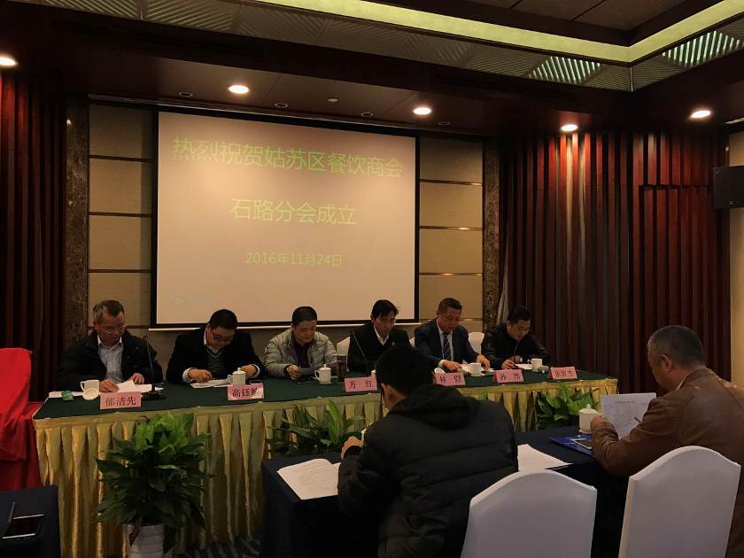
2016年11月24日下午，苏州市姑苏区餐饮业商会石路分会在雅都大酒店召开成立大会，这是姑苏区餐饮业商会成立的第一家餐饮分会。姑苏区餐饮业商会秘书长郁洁先、姑苏区餐饮业商会副会长林囧，姑苏区市场监督管理局石路分局局长万红，姑苏区市场监督管理局石路分局副局长、姑苏区食品药品监督管理局石路分局局长高钰敏，雅都大酒店总经理助理孙伟等20余家餐饮企业代表出席了成立大会。
姑苏区餐饮业商会石路分会是经过姑苏区餐饮业商会细分成立的第一家餐饮分会组织，主要职能是促进行业间的经验交流，引领行业发展。大会选举产生了姑苏区餐饮业商会石路分会会长、副会长、理事单位，雅都大酒店当选姑苏区餐饮业商会石路分会会长单位，杜三珍餐饮管理有限公司等2家餐饮企业当选为副会长单位，苏州工业园区韩园餐饮有限公司石路分公司等4家餐饮企业当选为理事单位。
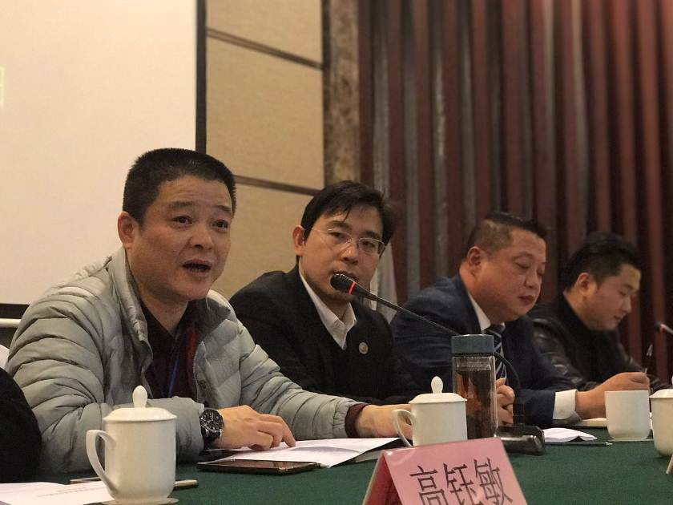
会上，姑苏区餐饮业商会秘书长郁洁先就姑苏区餐饮业商会的发展历程、职能等情况向与会人员做了交流；姑苏区餐饮业商会副会长林囧对姑苏区餐饮业商会第一家餐饮分会的成立表示了祝贺，并分析了姑苏区餐饮业当前的发展状况，希望石路分会利用自身优势，发展壮大石路商圈餐饮行业发展；新当选的会长单位雅都大酒店总经理助理孙伟先生代表餐饮企业做了表态发言，他讲到石路分会后，将与各餐饮企业多沟通交流，互相促进，共同发展；姑苏区市场监督管理局局长万红指出姑苏区餐饮业商会石路分会成立后，要在社会共治的理念下，做好政府与餐饮经营主体的桥梁纽带，会员之间要加强交流沟通，互相学习，会长、副会长等单位要起到带头作用，立足职能，为石路商圈内的餐饮经营主体提供精准服务，共谋发展。

近年来，随着石路商圈的快速发展，石路地区内的餐饮业也步入了快速发展时期，据统计，石路商圈内的食品餐饮经营主体达1200余户，成为石路地区的一个重要产业。姑苏区餐饮业商会石路分会的成立标志着石路商圈的餐饮业步入了一个崭新的发展阶段，姑苏区市场监督管理局石路分局将与姑苏区餐饮业商会石路分会一道，将更好地开发、保护和服务石路商圈的“民间美食”，促进石路地区餐饮业的整体发展。（石路分局 高绪海）

吴门桥分局联合城管开展内马路青阳路综合大整治
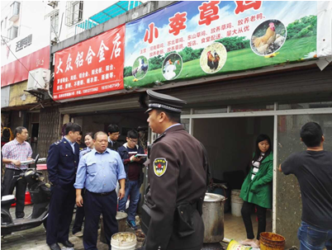
10月13日，吴门桥分局联合城管部门，再次对内马路和开展了综合执法活动，此次执法顺利达成了四方面的目标要求。
第一取缔活禽交易点。内马路的活禽交易附近一团脏乱差，严重影响了周边居民的居住环境，分局积极联合城管部门，对活禽交易的经营工具采取了强制措施，并拆除了招牌。并耐心劝说该经营户考虑改卖其他农产品等向其他经营方向发展。
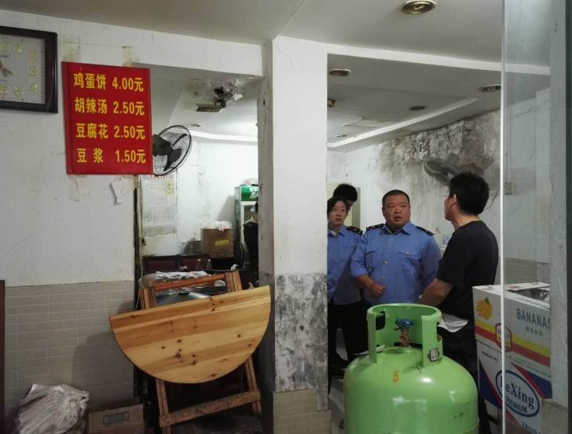
第二取缔无证餐饮及食品店。重点对无证的餐饮店和食品店进行了检查，发放责令整改通知书，并且现场指导其整改的餐饮以及食品方面设备设施的具体要求，并且告知办理食品经营许可证的材料要求。
第三整改电动车修理店和废品收购点。耐心细致地和经营户进行沟通教育，责令经营者高度重视、积极维护周边环境、尽快整改，并配合城管对铝合金经营户占道行为进行整改，扣收了沿街堆放的杂物。
下阶段将进一步增加巡查频次，提高整治力度。（吴门桥分局 张瑜）

观前地区餐饮业现状及监管对策
观前地区目前共有餐饮单位 1100 余户，其中大型餐饮 27户，中型餐饮 390余户，小微型餐饮660 余户，目前的状况总体表现为大型餐饮平稳发展，亟需转型，中型餐饮竞争激烈，良莠不齐，小微型餐饮遍地开花，更迭频繁，新型餐饮隐蔽经营，风险难控。经过姑苏区市场监督管理局观前分局的不懈努力，食品安全形势总体可控，稳中向好。
观前地区餐饮业的现状
一、 大型餐饮优势明显，但亟需转型
大部分老字号及大型餐饮对操作加工场所的基础卫生设施投入成本较大，基于场地、资金的优势，对执法部门提出的整改要求基本能落实到位，如果企业有健全的管理团队和严格的制度落实，食品安全风险就相对较低，尽管大型餐饮数量不多，但却是观前地区乃至整个姑苏区餐饮行业经营状况的风向标。少部分大型餐饮设施陈旧存隐患，忽视对厨房间的改造和更新换代，加之平日对食品安全管理流于形式，落实不到位，为食品安全埋下了隐患。
这几年随着经济发展进入新常态、中央出台八项规定等，大型餐饮发展形势严峻，利润下降，成本上升，面对如此情况，不少大型餐饮开始走亲民路线，同时向集团化、规模化的企业转型。
二、 中型餐饮竞争激烈，良莠不齐
150到500平方米之间的餐饮单位占观前餐饮单位的三至四成左右，此类餐饮单位受到成本、条件等限制，同时面临激烈的竞争，长期经营获利者有限，部分餐饮店只注重经济效益，忽视食品安全，导致监督检查中发现的问题，整改落实困难较多。
三、 小微型餐饮数量最多，更迭频繁
小微型餐饮大多集中在主次干道、背街小巷、农贸市场周边，数量庞大，大概占观前餐饮总量的六到七成，也是监管工作的难点，由于资金投入有限，厨房条件简陋，卫生状况不容乐观，有些小餐饮并不具备发证条件，且变化很快，相当一部份小餐饮仅靠店堂生意难以维持生计，需要加入网络订餐增加收入，加大了监管的难度
四、 以私人会所形式出现的新型餐饮，隐蔽经营，投诉激增
藏身于居民小区、写字楼中以会所、私房菜等形式出现的餐饮增速很快，大多无证经营，且存在着扰民和食品安全隐患，接到的投诉增多，给监管工作提出了全新课题，紧靠食药监部门存在一定难度，需要政府制定应对之策，防止矛盾激化。
观前地区餐饮业监管的思路与对策
一、 大型餐饮业的监管
一是要严把关键环节控制点的落实，确保厨房布局合理，硬件设施一次性到位。二是要健全完善各类制度，强化企业经营者是食品安全第一负责人，约束从业人员行为，提高其自律意识。三是要创新监管，例如可以推广餐饮业“五常法”和“明厨亮灶”工程，降低执法成本，接受社会各界的监督。
二、 大型餐饮业的监管
对中型餐饮首先要提高其准入门槛，督促其落实硬件设施的建立，对原料采购、加工制作、添加剂使用管理、餐具消毒、人员健康管理等方面规范落实，在前期的许可审查时，对中型餐饮的经营范围做出了界定，但出现了不少超出经营范围的情况，食品安全风险陡增，需通过巡查强制规范。
三、 小微型餐饮单位的监管
对小微型单位的监管应做好以下几个方面的工作：1、巡回检查，形成合力。对小微型餐饮的监督必须常抓不懈，宽严并济，疏堵结合，规范多数的同时，取缔一批卫生条件不达标的经营者，形成震慑。2、结合实际，灵活应用。对小餐饮许可的审核应从实际出发，在确保食品安全的大前提下，可以适当放宽审查细则，灵活开展工作。3、加强宣传，社会共治。可以联合街道、社区开展食品安全宣传，加强舆论引导，让全社会共同关注食品安全。
四、 对新型餐饮的监管
对私房菜、会所等新型餐饮的监管迫切需要政府出台监管举措，加强部门沟通，联合执法，提前介入，疏堵结合，在满足一部分人群需要的同时，杜绝食品安全事故的发生，促进社会稳定。（观前分局 蔡顺敏）

观前分局对新型餐饮业态的监管难点及监管对策探讨
近年来，藏身于居民小区、写字楼等地区的餐饮会所，私房菜、月子餐等增速很快，由于大多属于无证经营，具体数据无法统计，但从投诉举报查处情况分析，数量不少，且存在扰民和一定的食品、消防安全隐患，为监管工作提出了新课题。
监管难点：
1、性质难辨。观前地区某小区内一家餐饮会所没有店招，老板声称，自己确无任何证照，在自己家里开两三桌，只是为了招待“朋友”，也有单位请客在这里摆，都是一些熟人、朋友。 难道熟人朋友请客吃饭还要办执照吗？藏在住宅区里的会所，一来隐蔽，二来说是自己叫几个朋友来吃，性质不好确定。
2、取证困难。一些小区内的私人会所并无固定的营业时间，有时晚上做几桌，有时周末或者节假日开张，当执法人员接到投诉上门取证时，这些会所都大门紧闭，并不在从事食品加工制作。有些会所通过微博、微信或者熟人介绍进行推广，并不对外经营，不开发票也没有收银记录，给执法部门的取证带来了困难。
对策探讨：
1、针对不对外营业的餐饮私人会所实行登记制度。食药监局将建立餐饮私人会所登记档案，确定餐饮私人会所的开办条件、从业要求、登记事项。
2、畅通投诉举报渠道，对于社会反映强烈的对外经营而未取得证照的餐饮会所，将在区食药部门的协调下，同相关部门联合执法，予以取缔。
3、定期督促餐饮私人会所建立进货记录、清洗消毒、健康检查等制度，规范其经营管理。对整改不到位、发生食物中毒、或达不到开办条件的，禁止其从事餐饮会所服务。（观前分局 蔡顺敏）

娄门分局关于市场主体大数据建设的一点思考和建议
2015年3月，李克强总理视察工商总局时指示，加强商事制度改革后的事中事后监管，要组织一个类似“金关”“金税”的工程，形成全国统一的企业信息公示大数据平台。《2015年推进简政放权放管结合转变政府职能工作方案》中指出，开展加强对市场主体服务和监管的试点工作。积极运用大数据、云计算、物联网等信息化手段，探索实行“互联网+监管”新模式。
顺应大数据时代潮流，运用大数据加强对市场主体服务和监管，是促进政府职能转变，简政放权、放管结合、优化服务的有效手段。
因此，近几年各级政府各部门都在为加快实施全国信用信息的归集及共享而努力，为大数据建设提供信息基础而努力，苏州市在信息归集和共享上也取得了一定进展，为下一步大数据建设打下坚实基础，大大提升了“互联网+”政务服务水平。
一、苏州市在大数据建设方面取得的进展
江苏省苏州市委副书记、市长曲福田多次强调，要全面落实加强事中事后监管的重点任务。要加快市场监管信息平台上线应用，积极推动全市市场监管信息互联互通、共建共享；建立健全事中事后监管体系，确保事有人管、责有人负；进一步发挥信用约束手段，完善跨部门联动响应和失信惩戒机制，对失信主体实施有效的限制或禁入，真正做到“一处失信、处处受限”。市场主体数据库是大数据建设的基础，数据信息归集和共享是建立完善市场主体数据库的手段和前提，为贯彻落实国务院以及省政府要求，苏州市在大数据建设方面取得了以下进展：
（一）逐步完善信用信息归集及共享规章政策
为贯彻落实国务院以及国家发改委有关要求，出台了《苏州市公共信用信息归集和使用管理办法（试行）》《苏州市社会信用体系建设工作考核办法（试行）》等文件，制定了《苏州市社会法人失信惩戒办法（试行）》《苏州市自然人失信惩戒办法（试行）》和《苏州市行政管理中使用信用产品实施办法（试行）》，《苏州市社会信用体系建设规划（2014～2020年）》，《2016年苏州市社会信用体系建设工作要点》《苏州市行政许可和行政处罚等信用信息公示工作实施方案》等文件，从信用归集、失信惩戒以及信用体系建设等多方面进行规制，为信息共享、大数据建设提供法制保障。
（二）建立完善苏州市各类信用信息平台
1.成立苏州市公共信息信用服务大厅。2016年01月22日成立，用于查询苏州市民个人信用记录（以“桂花分”作为衡量品德的指标）和企业信用信息报告。“桂花分”的加减将根据市民的良好行为和失信行为进行，桂花分依托于云计算，其基础数据库来自于公安、民政、计生、社保等政府部门，以及和市民生活息息相关的企事业单位。不同于芝麻分等商业信用指标，附加分主要由品德指标构成，以鼓励市民参加社会公益活动。
2.初步建立一网三库一平台。
一网是指“诚信苏州网”，三库是指苏州市政府信息资源库、苏州市法人信用数据库和苏州市自然人信用数据库，一平台是指苏州市公共信用信息平台。苏州市各部门依照《苏州市公共信用信息归集和使用管理办法（试行）》以及《苏州市行政许可和行政处罚等信用信息公示工作实施方案》，按照模板格式要求，七个工作日内进行上传至苏州市公共信用服务平台，苏州市公共信用信息中心负责汇总全市 “双公示”信息，在“诚信苏州”网集中公示，并同步统一推送省信用中心和“信用中国”网进行公示。
（三）建立完善许可监管联动平台
建立完善许可联动平台。基于“三证合一”并联审批系统，通过数据推送给税务、质监业务系统，今年10月1日又实施“五证合一”，通过此系统推送给统计、社保部门。
建立完善监管联动平台。根据省政府要求，苏州市市场监管信息平台已于3月28日上线运行，截止今年九月份已经集中了44个相关部门。主要归集了企业注册登记备案、动产抵押登记、股权出质登记、商标注册、行政许可、行政处罚、纳入经营异常名录和严重违法失信企业名单（“黑名单”）等企业信息。目前，苏州市已有7个区域的市场监管信息平台也已上线运行，部门上线覆盖率居全省首位。通过这一平台，部门之间实现信息共享、协同监管以及联合惩戒，这标志着苏州市政府涉企信息归集通道已经基本建好。
（四）全力推进信用信息化。苏州市公共信用信息基础数据库和服务平台一期项目已通过验收。完成了诚信苏州网、数据交换前置子系统、数据处理子系统、业务管理子系统和信用服务子系统的开发，以及法人信用数据库和自然人信用数据库的构建，市区两级11个平台实现了联网，与省信用信息中心、26个市级部门的数据进行了对接。清洗入库法人信用信息1330余万条，覆盖36万多工商户、56万多纳税户。自然人信用信息库完成框架开发，覆盖1300万人口，含35类4400余万条数据。 在全省率先建成了多网络数据交换接口，实现了部门和市级平台间信息的自动推送和归集，以及基于项目编码的项目全过程信息的实时动态公开。
（五）大力扶持信用服务企业和率先应用信用产品。目前，据了解在市信用办备案的信用中介机构有18家。并且市经信、工商、质监、人社等部门率先应用了信用信息和信用产品。比如在市长质量奖评审、市级劳动保障信誉单位评定、市重合同守信用法人申报、市级工业产业转型升级专项资金项目申报、市级“能效之星”法人评审、市级信用管理示范法人评审等工作中，查询和核实申报单位三年内的信用信息记录，并作为评审的重要依据。
二、市场主体大数据建设存在的障碍
苏州市市场主体大数据建设刚刚启动，各项任务还十分艰巨，一些问题亟待解决，例如业务系统繁多、监管大平台未统一、部门利益难协调、法律依据仍显不足等等。
（一）业务系统亟待整合，大数据平台建设有待完善。现有业务系统较多，大平台建设推进困难。以市场监督管理局业务系统为例，注册登记系统有2个，监管系统6个，投诉来源6条之多，并且还有内外网之分，数据导入导出存在时间差，投诉来源接收存在交接错漏。仅仅一个部门就存在如此多的系统，导致数据交流渠道不畅通，数据共享困难，大数据平台的建设和推进还有点遥远。
（二）监管体制存有漏洞，信息监管大平台有待统一。各行业监管单位多样，每个监管部门都有自己的监管网格划分方法和监管平台，每个网格的大小、监管人员和监管内容均有所区别，有重叠也有空白，产生监管漏洞，同时每个部门的监管平台各自独立，容易形成信息壁垒。
（三）部门利益难协调，信息归集难推进。
据了解，每个部门的业务系统研发级别不统一，有国家局研发的，也有省级部门研发的，还有当地政府研发的，各级部门利益难协调，以市场监督管理局为例，主要的业务系统由省工商局委托第三方公司研发，信用信息公示系统由国家局牵头研发，现在工商系统的市场主体信息可以导入全国信用信息公示系统，但其他部门由于层级不同、数据类型和端口不同，虽然《企业信息公示暂行条例》规定，除工商部门外，其他监管部门也有信息公示的义务，但由于缺少具体的操作细则，未明确不及时公开的处罚，部门利益难以协调等原因，信息归集难以推进。
（四）传统思维待转变，法律依据待跟进。
尽管商事登记制度改革开展已经有两年有余，但是不管是社会公众还是监管人员，传统的思维仍然固守在原来的思路上，社会公众仍然认为政府部门要严把准入关，监管人员仍然进行着“保姆式”的监管，从而产生了表面改革，实质未变的情况发生。
如今是改革在前，法律滞后，这也是造成基层监管人员不敢放手的一个原因。电子数据的取证和保存条件仍然不够成熟，鉴定手段仍然不够完善，大数据监管以及信用类法律法规缺少，导致信用情况仍然不予重视，大数据建设难以推进， 现如今，亟待建立健全信用法律法规和标准规范体系，完善电子证据保存和取证设备和操作规范，加大宣传，转变传统思维，顺应商事改革大潮流。
三、关于市场主体大数据建设几点建议
（一）转变传统思维，完善法律依据。
加大媒体宣传，侧重引导消费观念，引导商业规范交易，引导全社会转向信用消费思维，支持行政机关由自主研发大数据系统转变为购买大数据服务，建立健全信用信息归集、查询、共享、公开、应用以及信息安全保障和主体权益保护等方面法律法规。建立健全信用行业标准规范体系。进一步完善《苏州市信用信息标准数据字典》，支持专业机构研究建立行业信用评级标准。
（二）整合业务系统，完善大数据平台市场主体数据。
市场监管局作为市场主体登记部门，是“国家经济户籍库”的重要组成部分，是我国市场经济发展的晴雨表。首先要做好系统内部的业务系统整合，做好数据接口，让数据可以“飞起来”，集中市场主体的各种数据，为完善信用公示平台数据打好攻坚战。打破信息壁垒，加强信息共享，促进互联互通，共同完善大数据平台建设。
（三）完善监管体制，统一监管大平台。
统一各部门监管网格，合理分配监管人员，落实网格到个人，统一监管平台，做到监管联动，建立综合执法局。目前苏州市各区都在街道层级试点综合执法，如苏州市姑苏区平江街道和娄门街道，都建立了联合执法平台，确定各部门负责人，根据监管需求，统一执法资源，联合集中执法，这对于取缔违法“钉子户”、整顿市容市貌有很好成效。但现实中仍然存在许多困难，试点中也仅仅是集中了众多执法部门中市场局、城管、公安、消防等几个部门，距离统一的监管大平台还有一段距离。
（四）加强大数据挖掘分析，推广大数据应用产品。
1.强化大数据应用，提高行政机关应用率。推动各行政机关在在各行业事中事后监管、行政审批、公共资源配置、评优评先等领域，强化大数据应用，对行政相对人进行信用审查，应用大数据分析系统进行综合评定。如湖北省作为工商系统第一个引入大数据分析系统的省份，成效已经初步突显，通过该系统可以找出一定阶段内消费热点和痛点，市场主体信用状态，对事中事后监管效能得出直观结论，初步实现数字化监管，同时可以根据各行业的市场退出与进入情况，引导产业结构调整。
2.强化大数据应用，提高信息化监管能力。利用大数据技术，构建预警企业名单库，自动生成行政指导建议书，通过全国信用信息公示系统采集的电子邮箱地址发送法律文书，提高信息化监管能力。可以将一些常见的、批量的容易产生违法后果的情形作为列入预警名单库的条件，比如营业期限即将到期、通过现有住所无法联系、年报期限即将截止未进行年报的等等，因以上情形相对普遍，所以可以制定几种行政指导建议书，由系统自动选择。这样既提升了政务服务水平，也减轻了监管人员的压力。
3.逐步放开政务信息数量，推进信用产品社会化应用。市场主体大数据是信用信息的基础，信用产品是大数据应用的体现，逐步放开政务信息数量，应用信用审查、推广使用信用报告、培育和规范信用服务市场、支持鼓励信用大数据软件研发，推动大数据应用产品化，反过来促进决策和监管。
（五）完善大数据建设保障机制，加强信息安全保护。
大数据建设离不开各种保障，落实组织保障、机制保障和经费保障、技术保障，大数据建设才能继续开展。同时各种数据是大数据建设的细胞，数据挖掘、数据分析有利于社会决策，有利于信息化监管，但同时信息共享的同时也要防止侵犯个人隐私、数据滥用，因此要加强信息安全的保护，明确数据挖掘的权限和范围，建立信息侵权追究机制，设定大数据应用的红线。
“通过集成分析政府部门掌握的市场主体相关数据和全网关联数据，相当于布下了‘天罗地网’，有助于填补监管漏洞和空白，为政府加强事中事后监管提供有力支撑。” 北京邮电大学社会化网络信息管理与服务研究中心主任齐佳音说，现如今，工商系统市场主体数据是各地大数据建设的基础，工商系统自上而下正走在大数据建设的前列，虽然大数据建设还有有很长的路要走，相信不久的将来，大数据的应用将会深入工作和生活中。（娄门分局 王平）

姑苏区放宽住所（经营场所）登记条件后初显成效
随着《关于放宽市场主体住所（经营场所）登记条件的实施意见》和《苏州市放宽市场主体住所（经营场所）登记条件操作办法》的出台，自2016年10月1日起在姑苏区范围内，住宅房也能申领营业执照。
姑苏区正式实施放宽住所（经营场所）登记条件以来，成效逐步凸显，共有80家个体户受益，其中开设在住宅内有10家，包括互联网零售5家，文艺创作类2家，社会经济咨询和其他专业咨询类2家，轿车出租客运服务1家。
放宽住所（经营场所）登记条件之后材料减负。表格+承诺+租房合同+身份证成为常态，申领营业执照，无需提交房产证复印件，当事人无需为了产权证明以及转租授权的事情跑断腿。
互联网零售业成为住宅开店的宠儿。随着互联网的发展，网上交易越来越受欢迎，自放宽住所（经营场所）登记条件以来，互联网零售在住宅开店中比例居高，能够大大促进苏州地区电子商务的发展，能够大大激发大众创业、万众创新的市场活力。（娄门分局 王平）

娄门分局关于实现监管服务“互联网+”大数据建设的思考
国家工商行政管理总局副局长刘玉亭指出，“简政放权不是放任不管，而是要从注重事前审批向完善事中事后监管和提供优质服务转变，从而为市场主体创造公平竞争的环境。”在“宽进严管”的大背景下，提供优质服务离不开完整的、及时的、快速反馈的大数据系统软件服务支持。
市场主体作为最细粒度的经济细胞，可以说是国民经济运行的晴雨表。其数据的有效接入、维护、共享、分析和预测功能对于提高市场监管效率和支持政府经济决策有着举足轻重的作用。由于市场主体的多样性、分散性、更迭快等特点和市场主体经营行为的广泛性，对于苏州工商大数据的建设和后续服务提出了挑战。如何用好大数据系统，实现市场监管服务的“互联网+”，综合考虑基层监管工作的特点，有以下方面的一些思考。
一、数据模型
（一）考虑数据模型的“多样性”特点。“多样性”一方面是指市场主体多种多样、各具特点的内在属性，因为每种市场主体都有其独特之处：公司企业相对规范，信息的收集和更新较为方便，可以通过其在工商系统的变更申请中及时获取；个体户数量庞大，分布零散，灵活性高；农贸市场内外摊贩众多，变化快，信息收集和更新相对滞后。
（二）保证数据模型的“规范性”要求。“规范性”是大数据整合的必然要求。尽管市场主体有着众多的不同，需要采集和保存的数据相应也随之变化；另外不同监管部门分管不同的监管内容，所关心的信息也有所差异。因此，要接入大数据系统，必然要对数据采集做出统一的标准。
（三）整合已有系统的“兼容性”需求。数据模型的建立需要考虑各监管部门已有系统内的数据模型，尽量能够整合已有数据，减少重复数据录入带来的大量工作。
（四）严守数据的“安全性”底线。大数据系统中需要对数据的安全级别进行严格分类，有些数据是可以进行外部查阅的，有些是内部数据但可以共享的，有些是内部数据但不能共享的，在加强数据共享的同时也要谨防数据滥用，明确数据使用的界限、范围和期限。
二、监管需求
（一）利用大数据，实现“风险预警机制”。例如对于受消费者12315多次投诉举报的企业或个体工商户如果达到阈值由大数据系统自动跳出风险警示，由相关部门进行重点监测，对于举报涉及的内容进行提前摸查，预测风险。
（二）采取“市场主体评分制”，建立企业“立体化”名片。通过“市场主体评分制”打造企业或个体工商户在社会公示系统中评价、自身评价和社会评价的“立体化”名片。一方面通过在海量信息中对市场主体申请变更、年报公示、12315投诉数目、投标中标、人员招聘等信息进行筛选、清洗、加权后得出其综合评分。另一方面结合市场主体自评和社会评价，主体根据其经营情况、信用状况等对其自身进行评价，同时邀请消费者或用户对该主体有关产品质量、服务质量、经营场所环境卫生等进行评价打分。将这三方面获取的数据信息进行比对衡量，得出该企业的综合评分。给后续监管、消费者消费、社会监督等方面提供企业的“立体化”名片。
（三）利用数字化信息化，实现社会共治。例如建立微信公众号和微博官方账户，实现用户快速投诉功能。消费者或用户在任何时候任何地段发现市场主体有违法违规现象，都可以通过该平台进行举报投诉，实时拍照上传，自动读取地理位置信息和时间戳信息。便于监管人员对于违法违规的市场主体活动信息有详细的了解，实现“精准出击”，真正通过借助社会力量、借力社会共治实现市场监督管理的全时段全地域覆盖。
三、市场分析
（一）为精准施策提供强力支持。工商部门作为市场经济主体活动的入口，积累了大量的市场主体数据，可谓“国家经济户籍库”的重要组成部分。这些海量数据，如果有效地进行数据分析、聚类、预测，能够提供巨大的有效信息，例如细分行业的发展现状、发展瓶颈、可能的探索方向等。因此，加强与数据库供应商的合作以提供稳定可靠高效的数据存储并且加强与大数据分析和预测服务提供商的合作以发现更多的经济热点和痛点显得很有必要。
（二）线上线下两条线有效融合。当今社会电子商务、网络订餐等线上活动大行其道，有些甚至已经成为了居民重要的生活方式，而工商行政系统的登记主体有部分只进行实体经营，目前积累的数据不是真正完整的、准确的信息。因此，大数据系统建设需要积极和淘宝、饿了么、支付宝等电子商务平台、第三方支付平台进行合作，将他们所获取的互联网上市场主体的有效经营数据接入，很好地补充在网络平台上市场主体的各方面情况。
大数据因其海量性、多样性、及时性等特点具有极大的研究挖掘和利用价值，对政府提升治理能力具有很大的促进作用。因此努力建设完善的、高效的、优质的大数据服务系统，真正实现市场监管服务的“互联网+”，不仅可以实现快速、有效、精准的监管，更能发动社会力量、调动社会资源，实现“社会共治”。但大数据同时又是一把双刃剑，在提升地方政府治理能力的同时又带来了信息安全隐患。也就要求我们工作人员强化数据意识，对于共享数据和保密数据能清楚分别，该共享的积极推进共享，该保密的严格保守秘密，最大程度发挥大数据系统的效果。（娄门分局 乔彦）

虎丘分局关于商标字号一体化的探讨和建议
商标注册名称与企业字号要统一吗？是大势所趋还是画蛇添足？注册与企业字号都是统一的，那么商标注册名称与企业字号的统一有什么好处呢？企业发展到一定程度早晚都要开始考虑这个问题，也有不少企业会就这一困惑向工商部门发出咨询信号。个人觉得商标注册名称与企业字号是大势所趋，有力于打造企业的知名度，只要自己的品牌打出去了，走出去了，那么自然而然的自己的企业也就耳熟能详了。这就是我们经常所说的商标注册申请的无形价值。
那么到底商标注册名称与企业字号的统一有什么好处呢？简单地说，商标与企业字号统一有两大优势：一是消费者在消费的过程中一旦记住了商标，也就认识了企业。商标注册名称与企业字号相统一能帮助企业加大宣传力度。企业名称一出现，就等于在为自己的产品做广告，这种宣传的外延更加宽泛了。二是商标注册采用与企业字号相同的名称不仅仅在宣传效果上事半功倍，而且还可以减少因企业字号与其他企业商标注册冲突导致的纠纷。
下面就展开谈一谈：
- 商标和字号的概念
商标是区别不同商品或服务来源的标志，企业名称中的字号则是区别市场中不同企业主体的标志。
企业名称由行政区划、字号、行业或者经营特点、组织形式四个部分依此组成，其中字号是核心，具有显著的识别和区分作用。企业名称中的字号是由县以上工商行政管理部门依据《企业名称登记管理规定》分级核准注册的，在规定的区域和指定的行业内享有专用权。
商标是由文字、图形、字母、数字、三维标志和颜色组合、以及上述诸要素的组合组成，由国家商标局依据《商标法》统一核准注册的，在全国范围内以核准注册的商标和核定使用的商品（或服务）上享有专用权，其中文字商标占了相当大的比重。
由此可见，字号是区别市场中不同企业主体的标志，商标是区别不同商品或服务来源的标志，但它们均为企业信誉和商誉的载体。商标注册体制和企业名称登记体制存在差异，前者由国家工商总局商标局统一注册,这一体制基本保证了在全国范围内注册商标的唯一性。后者的登记实行分级登记管理，根据申请的行政区划由县级以上不同级别的工商行政管理部门登记，因而企业名称只在其登记的地域范围内具有唯一性。由此可以看出，二者注册登记体制上的差异，势必会造成同一文字可能由不同的企业分别作为商标和字号注册和使用。
二、商标和字号的不一致可能会引发的问题
（一）重复宣传，费时费力。由于企业字号名称与其提供的产品或服务的商标不一致，在宣传时往往需要两个分别进行推广打响知名度，本来可以统一进行的工作就做两遍，既费时又费力，事倍功半；
（二）两者间冲突纠纷多种多样。基本可以归纳为三种，一是将他人注册在先、并已享有相当信誉的商品或服务商标在相关行业领域内作为企业名称中的字号加以登记和使用的情形；二是将他人在先登记的知名字号作为商标加以注册的情形；三是企业将自己的字号作为文字商标申请注册。
对以上这些纠纷的处理，往往很难彻底解决。因为我国现有法律法规对调整两权冲突没有决定性的规定，无论在商标法或是企业名称登记管理规定中都没有把“与他人注册商标相同或近似的文字”作为企业名称登记的禁止条件，加之企业名称与商标分属不同部门管理，企业名称登记预先查询中不能与商标进行联查（虽然部分名称库中已经开始增加所有驰名商标和著名商标警示数据），名称确权过程中亦无公示、异议程序，因而善意或恶意地将他人知名商标作为企业名称字号登记的情况也合法存在。
三、当前解决商标权和企业名称权冲突的措施
在当前商标权和企业名称权冲突日益激烈而立法调整暂不能到位的情况下，作为主管部门我们应采取措施加以保护，维护正常的市场竞争秩序。
（一）广泛宣传，增强企业自我保护意识。作为企业名称所有权人和商标所有权人，首先企业自身应该充分认识到字号和商标的重要作用及其相互的密切关系，树立字号就是商标，商标就是字号的战略思想，让企业的字号与商标一致起来。商标和企业名称二者一致的积极意义在于，企业节省广告费用，降低生产成本。企业形象宣传和商标信誉宣传相结合，有利于企业创名牌，增强企业和商标的知名度，为自身的发展与壮大打出一个受立体式法律保护的金字招牌。这样，既可使企业适应市场竞争，树立一个良好的整体形象，又能使二者相得益彰，加大法律保护的范围和力度，增强企业自我保护能力，有效地遏止侵权纠纷。
（二）改善管理，建立科学的企业名称登记管理模式。在管理模式上，要改革现行的企业名称管理体制，建立以企业字号为中心的企业名称登记管理制度，采取逐渐升级扩大范围的办法，先实行省市级的名称集中统一登记审核，待条件具备后，再实行全国统一联网登记，使更多的企业名称在全国范围内得到保护，也给企业更多的选择权。在操作平台上，建议将各地工商行政管理网络数据共享，建立以企业名称字号为核心的全国企业名称信息库，实现企业名称登记管理信息全国化。同时，在企业名称数据库中增加商标数据、驰名商标数据和世界著名商标数据，建立并存的企业商标数据库，实行企业名称数据库与商标数据库连网，达到资源共享，形成电子查询、登记、管理的一体化集成系统，实现在进行企业名称和商标注册时做到双重查询，从源头上杜绝企业名称与商标的雷同和近似。
（三）严把企业名称核准关，动员企业使用独创字号。依照《企业名称登记管理实施办法》等相关法规核定名称时，对于不同行业使用相同字号是不加限制的，致使在本辖区内不同行业中相同字号数不胜数。目前企业申请的经营范围通常分属国民经济行业不同大类，所谓的不同行业只是与名称中表述的行业不一致，并不能涵盖企业所有的经营范围，从而使一些企业有机会恶意地使用与其他企业相同的字号经营与其基本相同的经营项目，名称登记的审核宜紧不宜松，尽可能说服和动员企业使用辖区内独创字号，达到在一定地域范围内字号唯一性的目的，基本杜绝名称争议，最大限度的避免商标权和字号权间的冲突存在。
（四）引导企业依法规范使用企业名称。企业在对外经营活动中，应当依法规范使用企业名称，企业的印章、信笺、产品或者其包装等使用的企业名称，应当与营业执照上的企业名称相同。从事商业、公共饮食、服务等行业的企业名称的牌匾可以适当简化，但不得与其他企业的商业标识相混淆。
（五）介绍将商标名称与企业字号统一实体案例。这是商标与企业字号双重保护的做法，是企业实施商标策略的一部分。很多知名品牌就是两者统一，如五粮液、长虹、海尔等，当人们看到“长虹电视”就知道是长虹电器股份有限生产的，看到五粮液股份有限公司的名称就会联想到“五粮液酒”。这种统一对企业树立品牌、促进销售有积极作用。为做到这种统一，应鼓励新成立企业时的企业名称核名登记的同时就进行商标注册查询，如均没有与在先权利冲突，办理商标注册手续后立即进行成立新企业的工商登记。从而保证商标名称与企业字号的统一。如企业字号与商标名称不统一的企业进行改制时，应尽可能地以商标名称统一企业字号。
因此，商标名称与企业字号的统一是企业运用现有法律制度保护商标、字号以及参与市场竞争的较佳选择。
四、字号、商标一体化保护操作中应注意把握的几点个问题
（一）、不打保票，积极推行。 在推行字号、商标一体化的过程中，由于分别依据两个不同的法律法规和实施着两个不同的登记注册程序：企业字号是由县以上各级工商部门登记核准，而商标注册的前提条件则必须在获得正式《营业执照》后方能实施。尽管之前各级企业登记窗口和商标管理部门也分别帮企业初步查询了同字号的文字商标是否可进行注册，但这种查询只是初步的，因为省以下工商部门在电脑上能查询到的只是国家商标局已公布的初审公告商标和已经注册的商标，而对那些正在受理（书式审查）或受理后尚未输入计算机（初审公告前）的商标则无法查询到（这一部分库存相当庞大），这个空白期时间跨度大约在3—6个月，在这个空白期内还会有相当数量的商标查询不到。况且等查询注册的企业将商标申请呈送国家商标局后，商标局还要进行形式审查与实质审查，至拿到《商标注册证》又可能要1—2年。即便是顺利通过形式审查，初审公告后还仍要经过三个月的异议期，异议期内很难保证别人不提异议，如别人异议成立，前面所做工作将毁于一旦。即便是商标已获取了注册，仍还潜在着五年的争议期，也不能绝对保证与他人争议商标不被撤销。总之，如出现前面两种情况中任意一种，字号与商标一体化的工作都将前功尽弃，这不但会给企业造成一定的时间和金钱损失，也难避免不被企业埋怨。对于这种情况，要做还事前简述介绍工作，事后要积极沟通，与企业讲清楚，不打保票。
（二）宣传相关法律知识，理解追溯力和在先权。
字号、商标在被认定为知名字号、著名、驰名商标之前，都要经过一个较长的过程。由于我国法律规定：在企业登记注册方面，允许不同区划、不同行业的企业使用相同的字号。在商标注册方面，允许不同种类的商品使用相同或近似的商标。因此，某一个企业的字号或商标在被认定为知名字号，著名、驰名商标之前，别人已登记注册的企业字号、商标只要不具恶意，不造成欺骗与误导，就不能一概排斥，而应既允许冲突的存在又实事求是地给予正确判断及恰到好处地保护：正常情况下，知名字号，著名、驰名商标只排斥被认定后才进行登记注册的字号或商标，而不是一律向前追溯到原已登记注册的所有字号与商标上（恶意的除外）。
学习和认识在先权，字号与商标二者的相互侵权，其手段是侵权人通过一定的使用、宣传或其它表现形式，使他人对市场主体或其商品或服务的来源产生混淆或误认，结果是给高知名度的企业字号或商标权利人造成损害，因此，只有在造成或可能造成欺骗与误导的情况下才能按侵权进行处理。否则就不一定构成侵权。必须要分清是正常合理的正当使用还是“傍名牌”的恶意突出使用行为。在适用法律、法规认定企业字号侵犯注册商标专用权时，应充分考虑公共利益，要以引起或者容易引起相关公众混淆或误认为前提，而不是把合法取得的注册商标或企业名称相同或近似的，一概认定为必有其一构成侵权。
由于字号和文字商标在形式上有着千絲万缕的联系，所以两者必然存在着一定的冲突。所谓字号权与商标权的冲突，是指这两种权利所指向的客体（商标或企业字号）相同，而两者权利的主体又不一致的情况。
因此，要大力推动字号商标一体化，必须首先解决字号权和商标所有权的纠纷，尤其是现在国家没有明确对应法规的情况下，立法是必要条件，工商部门如何协调商标注册和字号名称注册也很必要，建议将商标查重库和全国性字号名称查重库进行完善，实现互联网上自行初步查重，在最基本状态解决初步问题。（虎丘分局 陈宇）

【党建群团】

区市场监管局认真学习苏州市第十二次党代会报告精神
姑苏区市场监督管理局党委一班人召开局长办公会认真学习领会苏州市第十二次党代会报告精神。姑苏区副区长、局党委书记胡岚与全体委员共同学习了市委书记周乃翔题为《深入践行新理念，全力谱写新篇章，为高水平全面建成小康社会而不懈奋斗》的工作报告，局纪委书记高伟清和大家一起学习了市纪委书记周广智题为《坚持全面从严治党，强化监督执纪问责，推动党风廉政建设和反腐败工作迈上新台阶》的工作报告。最后，胡区长结合我局的实际情况提出四点要求：
一是要以党代会精神促进全年度工作。要深刻领会市党代会精神，紧紧围绕区委、区政府工作部署，结合本单位的实际情况和工作特点，提振精气神，决战四季度，确保圆满完成各项年度目标任务。
二是要加快商事制度改革和创新监管方式。要尽可能的最大限度优化服务措施，为登记注册创业提供便利，为激发市场活力提供源源动力；同时要切实推进事中事后各项监管工作的落实，通过抽查、分类监管等手段实现精细化监管，要进一步加大执法力度，严肃查处不法行为。
三是要进一步提升服务发展和消费维权质量。要积极引导企业在知识产权、商标注册等方面扩大数量、提高质量，提升辖区市场主体的信誉度，促进企业做优、做强，帮助企业破解融资难题；同时要以新《消法》为核心，进一步加强投诉举报机制建设，健全消费维权体系，加强消费者协会组织建设，切实维护消费者的权益。
四是要进一步加大纪检监察力度，不断加强党风廉政建设。纪检监察部门要通过述职述廉、信访举报、舆论监督等形式加强对贯彻民主集中制、选人用人、维护群众利益以及廉洁自律和党风廉政建设的监督，各级领导干部要按照权责一致的原则履职尽责，按照党风廉政建设的要求严格自律管好自己，局纪委要严格按照纪法分开、纪在法前的要求开展监督执纪问责，通过各种手段不断加强我局的党风廉政建设。（监察室 王宇）

区市场监管局召开全国文明城市年度测评迎检工作会议
为切实做好2016年全国文明城市年度测评迎检工作，全力以赴准备迎接省测评组对苏州的实地考察，区市场监管局于近日召开全体中层干部迎检工作会议，区市场监管局党委副书记、副局长蒋献忠同志参加并主持会议。
会上，蒋献忠副局长向机关各处室、基层各分局负责人传达了近期创建迎检工作的最新部署要求，号召全局干部职工在关键时期全身心投入迎检状态，确保涉及我局职责的创建工作落实到位、责任到人。随后，分别由分管局长、业务处室负责人、创建联络员就区创建办召开的测评迎检工作会议和市、区职能部门对接协调会精神，最新版全国文明城市测评指标中新增的要求和内容，涉及我局职能的固定测评点清单等方面进行了重点讲解培训，并通报了近期开展的各类创建督查的反馈结果，就创建攻坚期的重难点工作进行了深入交流。
由于调整后的测评标准要求更高、范围更广，蒋献忠副局长最后强调：全局各部门要统筹兼顾、强化领导，全体干部职工要高度重视、立即行动，齐心协力切实履行好市场监管的法定职责，针对测评要点突出重点、狠抓落实，明确任务、强化督查、落实责任，做到重点地区少失分、重中之重不失分，举全局之力做好迎检测评各项工作。（人教处 浦何浩）

苏 州 市 姑 苏 区 市 场 监 督 管 理 局
苏州国家历史文化名城保护区市场监督管理局
2016年12月08日

